Bước 1: Phân hoạch:

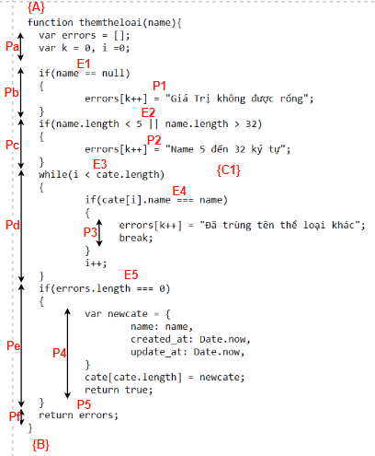

Bước 2: Dự trù {C1} là bất biến của Pd

Bước 3: Kiểm tra {A} Pa {Pb}

Bước 4: Kiểm tra: {Pb, E1} P1 {Pc} và {Pb, !E1} ̶**L**̶ > {Pc}

Bước 5: Kiểm tra: {Pc, E2} P2 {C1} và {Pc, !E2} ̶**L**̶ > {C1}

Bước 6: Kiểm tra {C1} là bất biến của Pd, tức là: {C1, E3} Pd {C1}

Bước 6.1: Ta có: C1’ ≡ {C1[i|i+1]}

Bước 6.2: Kiểm tra {C1, E3, E4} P3 {C1’} và { C1, E3, !E4} ̶**L**̶ > { C1’}

Bước 7: Gọi {C1, !E3}, kiểm tra {C1, !E3} ̶**L**̶ > {Pe}

Bước 8: Kiểm tra: {Pe, E5} P4 {Pf} và {Pe, !E5} ̶**L**̶ > {Pf}

Bước 9: Kiểm tra {Pf} P5 {B}